Источник тока и напряжения

Источник тока
Исто́чник то́ка (в теории электрических цепей) — элемент, двухполюсник, сила тока через который не зависит от напряжения на его зажимах (полюсах). Используются также термины генератор тока и идеальный источник тока.
Источник тока используется в качестве простейшей модели некоторых реальных источников электрической энергии или как часть более сложных моделей реальных источников, содержащих другие электрические элементы. Следует заметить, что электрические характеристики реальных источников могут быть близки к свойствам источника тока или его противоположности — источника напряжения.
В электротехнике источником тока называют любой источник электрической энергии
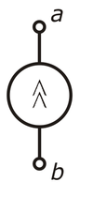
Обозначение источника тока на схемах (вариант)

Идеальный источник тока
Сила тока, текущего через идеальный источник тока, всегда одинакова по определению:

Напряжение на клеммах идеального источника тока (не путать с реальным источником!) зависит только от сопротивления подключенной к нему нагрузки:

Мощность, отдаваемая источником тока в нагрузку:

Поскольку ток через идеальный источник тока всегда одинаков, то напряжение на его клеммах и мощность, передаваемая им в нагрузку, с ростом сопротивления нагрузки возрастают, достигая в пределе бесконечных значений.

Реальный источник
В линейном приближении любой реальный источник тока (не путать с описанным выше источником тока — моделью!) или иной двухполюсник может быть представлен в виде модели, содержащей, по меньшей мере, два элемента: идеальный источник и внутреннее сопротивление (проводимость). Одна из двух простейших моделей — модель Тевенина — содержит источник ЭДС, соединенный последовательно с сопротивлением, а другая, противоположная ей, модель Нортона — источник тока, соединенный параллельно с проводимостью (т. е. идеальным резистором, свойства которого принято характеризовать значением проводимости). Соответственно, реальный источник в линейном приближении может быть описан при помощи двух параметров: ЭДС источника напряжения (или силы тока источника тока) и внутреннего сопротивления (или внутренней проводимости .
Реальные генераторы тока имеют различные ограничения (например, по напряжению на его выходе), а также нелинейные зависимости от внешних условий. В частности, реальные генераторы тока создают электрический ток только в некотором диапазоне напряжений, верхний порог которого зависит от напряжения питания источника. Таким образом, реальные источники тока имеют ограничения по нагрузке.

Примеры и применение
Источником тока является катушка индуктивности, по которой шёл ток от внешнего источника, в течение некоторого времени после отключения источника. Этим объясняется искрение контактов при быстром отключении индуктивной нагрузки: стремление к сохранению тока при резком возрастании сопротивления (появление воздушного зазора) приводит к резкому возрастанию напряжения между контактами и к пробою зазора.
Источники тока широко используются в аналоговой схемотехнике (некоторые АЦП и ЦАП), например, для питания измерительных мостов, для питания каскадов дифференциальных усилителей, в частности операционных усилителей.

Обозначения
Существуют различные варианты обозначений источника тока. Наиболее часто встречаются обозначения (a) и (b). Вариант (c) устанавливается ГОСТ и IEC. Стрелка в кружке указывает положительное направление тока в цепи на выходе источника. Варианты (d) и (e) встречаются в зарубежной литературе. При выборе обозначения нужно быть осмотрительным и использовать пояснения, чтобы не допускать путаницы с источниками напряжения.

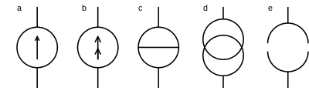
Рисунок 3. Обозначения источника тока на схемах

Примечания
  - ГОСТ 2.721-74 Единая система конструкторской документации. Обозначения условные графические в схемах. Обозначения общего применения.
  - IEC 617-2:1996. Graphical symbols for diagrams — Part 2: Symbol elements, qualifying symbols and other symbols having general application

Источник ЭДС
Исто́чник ЭДС (идеа́льный источник напряже́ния) — двухполюсник, напряжение на зажимах которого не зависит от тока, протекающего через источник и равно его ЭДС. ЭДС источника может быть задана либо постоянным, либо как функция времени, либо как функция от внешнего управляющего воздействия. В простейшем случае ЭДС определена как константа, обычно обозначаемая буквой E
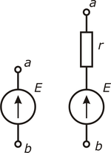
Обозначение Источник ЭДС

Свойства

Идеальный источник напряжения
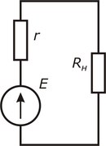

Рисунок 2. Реальный источник напряжения под нагрузкой
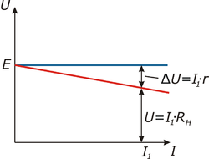

Рисунок 3. Нагрузочная характеристика идеального (синий) и реального (красный) источников.
Напряжение на выводах идеального источника напряжения не зависит от нагрузки
.
Ток определяется только сопротивлением внешней цепи :

Модель идеального источника напряжения используется для представления реальных электронных компонентов в виде эквивалентных схем. Собственно, идеальный источник напряжения (источник ЭДС) является физической абстракцией, поскольку при стремлении сопротивления нагрузки к нулю отдаваемый ток и электрическая мощность неограниченно возрастают, что противоречит физической природе источника.

Реальный источник напряжения
В реальности любой источник напряжения обладает внутренним сопротивлением . Следует отметить, что внутреннее сопротивление — это исключительно конструктивное свойство источника. Эквивалентная схема реального источника напряжения представляет собой последовательное включение идеального источника ЭДС и внутреннего сопротивления .
На рисунке 3 приведены нагрузочные характеристики идеального источника напряжения (синяя линия) и реального источника напряжения (красная линия).

где — падение напряжения на внутреннем сопротивлении; — падение напряжения на нагрузке.
При коротком замыкании вся мощность источника энергии рассеивается на его внутреннем сопротивлении. В этом случае ток короткого замыкания будет максимален. Зная напряжение холостого хода и ток короткого замыкания, можно вычислить внутреннее сопротивление источника напряжения:

Применение
При помощи модели источника напряжения хорошо описываются химические источники тока, батарейки, гальванические элементы, коллекторные генераторы постоянного тока с параллельным возбуждением и бытовые электросети для маломощных потребителей.

Обозначения
Существуют различные варианты обозначений источника напряжения. Наиболее часто встречается обозначение (a) . Вариант (c) устанавливается ГОСТ и IEC. Стрелка в кружке указывает на положительную клемму на выходе источника. При выборе обозначения нужно быть осмотрительным и использовать пояснения, чтобы не допускать путаницы с источниками тока (b), который обозначен так в статье «Источник тока».

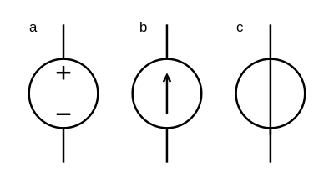
Рисунок 4. Обозначения источника напряжения на схемах

ДИОДЫ И СХЕМЫ НА ИХ ОСНОВЕ

Линейные и нелинейные резисторы
Резистором называется прибор с двумя выводами, в котором используется зависимость электрического сопротивления от приложенного напряжения, температуры и других параметров. Основа резисторов – металлы, композиционные материалы или полупроводники. Носители зарядов – электроны и дырки. Резисторы подразделяют на типы: линейные; варисторы; терморезисторы (термисторы и позисторы); фоторезисторы; тензорезисторы.
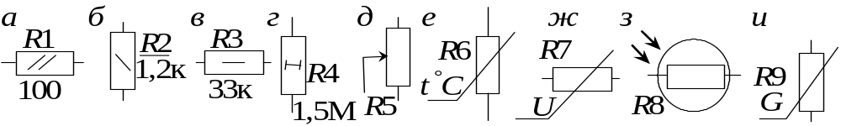
Рис. 9.1. Обозначения резисторов: а – R₁ = 100 Ом, P = 0,125 Вт; б – R₂ = = 1,2 кОм, P=0,25 Вт; в – R₃ = 33 кОм, P=0,5 Вт; г – R₄ = 1,5 МОм, P=1 Вт;
д – переменный резистор; е – терморезистор; ж – варистор; з – фоторезистор;
и – тензорезистор

Конденсаторы, индуктивные и коммутационные элементы
Конденсаторы бывают постоянной, переменной емкости и подстроечные. По материалу диэлектрика их подразделяют на воздушные и с твердым диэлектриком. Диэлектрик бывает неорганическим (слюда, керамика, стекло), органическим (бумага, фторопласт, полистирол) или в виде оксидной пленки на обкладках (электролитические конденсаторы). Основными параметрами конденсаторов являются: номинальная емкость; отклонения емкости от номинального значения; электрическая прочность, характеризуемая максимальным напряжением; тангенс угла потерь; температурный коэффициент емкости (ТКЕ) – изменение емкости на 1 К в 10^{–6} от номинального значения. Если при номинальном значении емкости конденсатора единица измерения не указана, то емкость задана в пФ (10^{–12} Ф); если стоит «н» – в нФ (10^{–9} Ф); «мк» или десятичная запятая задают емкость в мкФ (10^{–6} Ф) (рис. 9.3).
Рис. 9.3. Конденсаторы: а – постоянный 10 пФ; б – постоянный 1 нФ ;
в – постоянный 0,1 мкФ; г – постоянный 1 мкФ ; д – постоянный 10 мкФ;
е – вариконд; ж – подстроечный
Конденсатор на рис. 9.3, д полярный с максимальным напряжением 25 В, «+» у верхней обкладки показывает, что ее потенциал должен быть выше потенциала нижней.
Катушки индуктивности (рис. 9.4) в отличие от резисторов и конденсаторов не выпускаются большими сериями, поэтому их номинальные значения не стандартизированы. Реальные катушки индуктивности имеют ненулевое сопротивление и ненулевую емкость.
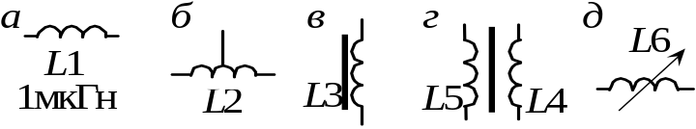
Рис. 9.4. Катушки индуктивности: а – постоянная с L₁ = 1мкГн; б – с отводом; в – на ферромагнитном сердечнике; г – на общем сердечнике; д – переменная

Понятие о p–n-переходе и полупроводниковые диоды.
P–n-переходом называется область, в которой имеется пространственное изменение типа проводимости полупроводника с p на n. До образования p–n-перехода обе части кристалла с различной проводимостью электронейтральны, заряд свободных носителей (электронов в n-области, дырок в p-области) скомпенсирован зарядом ионов кристаллической решетки, называемых связанными зарядами («+» в n-области, «–» в p-области). Концентрация дырок в p-области гораздо выше, чем в n-области; концентрация электронов в n-области намного выше, чем в p-области. При соприкосновении областей начинается диффузия, стремящаяся выровнять концентрации свободных носителей. Свободные электроны из n-области диффундируют в p-область, а дырки из p-области – в n-область, возникает диффузионный ток (I_{диф} на рис. 9.6, а).
Продиффундировавшие в p-область электроны оставляют в приграничном слое n-области связанные «+» ионы; перешедшие в
n-область дырки оставляют в p-области «–» ионы. В n-области на границе с p-областью образуется положительно заряженный слой, а в
p-области на границе с n-областью – отрицательно заряженный. Этот двойной слой обеднен свободными носителями и имеет высокое сопротивление. Неподвижные заряды ионов на границе областей образуют как бы обкладки конденсатора, поле которого препятствует диффузии свободных зарядов (уничтожает диффузионный ток). Это поле называют запирающим или барьерным (E_{б} на рис. 9.6, а). Чем дольше длится I_{диф}, тем больше разница потенциалов между областями, называемая потенциальным барьером, и тем больше E_{б}, прекращающее I_{диф} (E_{б} = –gradφ). Наступает динамическое равновесие: поле E_{б} компенсирует силы, обусловленные разницей концентраций. В области обедненного слоя постоянно генерируются тепловые электронно-дырочные пары, электроны под действием E_{б} перемещаются в n-область, а дырки – в p-область. При этом E_{б} уменьшается, что увеличивает I_{диф}, который восстанавливает потенциальный барьер, т. е. E_{б}.
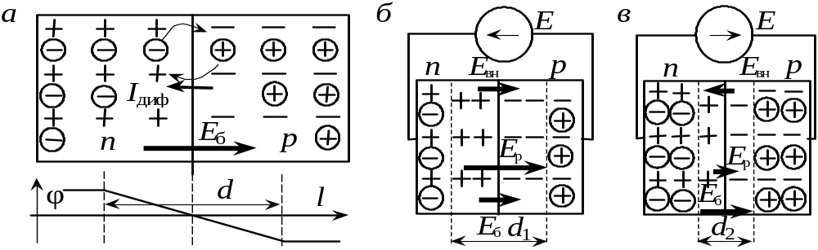
Рис. 9.6. Зона p–n-перехода и распределение потенциала по длине l (а); обратное (б) и прямое (в) смещение p–n-перехода (б); свободные носители показаны в кружке,
связанные заряды ионов – без кружка
К p–n-переходу можно приложить обратное или прямое напряжение (рис. 9.6, б, в). При обратном напряжении (обратное смещение перехода) поле Е_{вн} источника Е сонаправлено с E_{б}, что увеличивает результирующее поле в области перехода (E_{б} + Е_{вн} = Е_{р} > Е_{б}). Обедненный слой расширяется (d₁ > d на рис. 9.6), сопротивление перехода увеличивается. Основные носители заряда не могут преодолеть потенциальный барьер, поэтому ток через переход обусловлен неосновными, возникающими из-за тепловой генерации. Этот ток называют обратным током насыщения I₀. В зависимости от перехода I₀ = 10^{–11} ÷ 10^{–6}А и увеличивается в два раза при повышении температуры на 10⁰С. Обратносмещенный p–n-переход можно рассматривать как конденсатор (его емкость называют барьерной C_{б}), расстояние между обкладками которого увеличивается с ростом обратного напряжения, а сопротивление утечки уменьшается с ростом температуры.
При прямом смещении источник подключается к переходу так, чтобы его поле было направлено противоположно Е_{б} (рис. 9.6, в). Результирующее поле в области перехода Е_{р} < Е_{б}, что уменьшает ширину и сопротивление обедненного слоя (d₁ > d₂ на рис. 9.6). Существует ЭДС источника (для переходов на основе Si Е ≈ 0,6 ÷ 0,7 В, на основе Ge Е ≈ 0,2 ÷ 0,4 В), при которой Е_{р} ≈ 0, потенциальный барьер отсутствует, а ток определяется малым сопротивлением p и n областей.
P–n-переход создается в диодах, транзисторах, тиристорах и т. д. Диод – прибор с одним p–n-переходом и двумя выводами (рис. 9.7, а). ВАХ диода описывается уравнением Эберса - Молла:
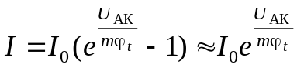, (9.1)
где U_{АК} – напряжение между анодом и катодом; m – поправочный коэффициент (m = 1 ÷ 2); φ_{t} – термический потенциал, выражающийся в виде φ_{t} = kT/e, где k – постоянная Больцмана; T – абсолютная температура; e – заряд электрона. При температурах, близких к комнатной, φ_{t} ≈ 25 мВ. ВАХ диода приведены рис. 9.7, б. С ростом температуры увеличивается обратный ток, и на 2,1 мВ на ⁰С снижается напряжение, уничтожающее потенциальный барьер.

Выпрямители на диодах
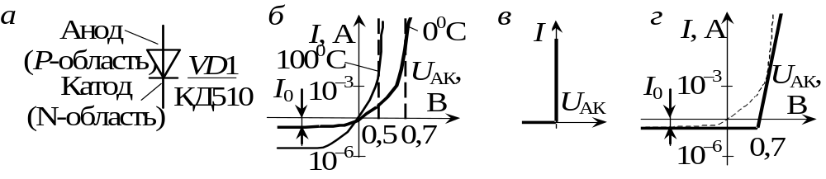
Рис. 9.7. а – диод; б – ВАХ по уравнению Эберса - Молла; в – аппроксимация
ВАХ электронного ключа; г – уточненная аппроксимация ВАХ диода
Выпрямители – устройства, преобразующие переменный синусоидальный ток в пульсирующий (периодический несинусоидальный) с ненулевой постоянной составляющей. Выпрямители содержат нелинейные элементы, в качестве которых чаще всего используют выпрямительные диоды (рис. 9.7, а). Основные параметры этих диодов: максимальное обратное напряжение U_{m.обр}; средний прямой ток I_{пр} (максимальный постоянный прямой ток); максимальный импульсный прямой ток I_{m.пр} при заданной длительности импульса; рассеиваемая мощность диода P. Анализ выпрямителей часто проводится на основе модели диода в виде идеального ключа.

Светодиоды и фотодиоды
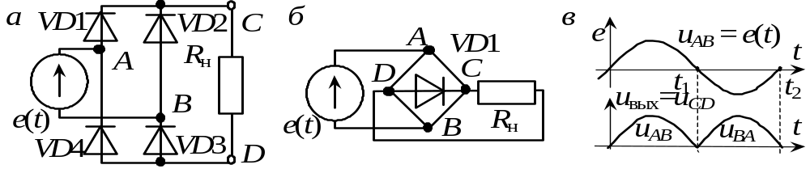
Рис. 9.11. Однофазный мостовой выпрямитель: а – схема; б – схема
с однокорпусным мостовым блоком; в – временные диаграммы
У светодиода (рис. 9.16, а) под действием прямого тока в области p-n-перехода происходит рекомбинация дырок и электронов с излучением квантов видимого света или инфракрасного диапазона. Характеристики светодиодов: цвет свечения; максимальный постоянный прямой ток I_{max}; постоянное прямое напряжение U_{max}; максимальное обратное напряжение; ВАХ; люкс-амперная характеристика; максимальная сила света B_{max}. ВАХ светодиода описывается уравнением Эберса - Молла (9.1), в котором m = 0,5 ÷ 2 в зависимости от типа прибора. Падение напряжения на прямой ветви ВАХ U_{max} = 1 ÷ 2,5 В зависит от цвета свечения (1 В для синего; 2,5 В для инфракрасного), дифференциальное сопротивление на прямой ветви мало (R_{дф} ≤ 1 Ом), что позволяет использовать светодиоды в качестве низковольтных стабилитронов.
Часто в одном устройстве совмещают несколько переходов, расположение которых обеспечивает цифровую или знаковую индикацию. В семисегментном индикаторе (рис. 9.16, д) светодиоды расположены так, чтобы изобразить десятичную цифру. Для экономии выводов один из электродов в индикаторе часто делают общим (рис. 9.16, е).
Фотодиод (рис. 9.17, а) меняет свои характеристики под действием квантов света, попадающих на p-n-переход. Основные характеристики фотодиода: темновой ток I_{т} (ток при световом потоке Ф = 0); относительное изменение темнового тока на 1 К; интегральная чувствительность S_{инт} (коэффициент пропорциональности между фототоком I_{Ф} и потоком Ф); ВАХ (рис. 9.17, б); спектральные характеристики (зависимость чувствительности от длины волны света); зависимость чувствительности от частоты.
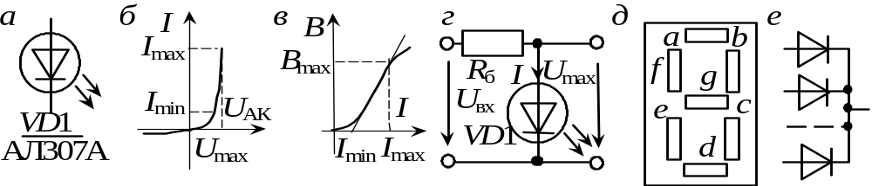
Рис. 9.16. Светодиод: а – обозначение; б – ВАХ; в – люкс-амперная характеристика; г – схема включения; д – семисегментный светодиодный индикатор; е – схема
семисегментного светодиодного индикатора с общим катодом

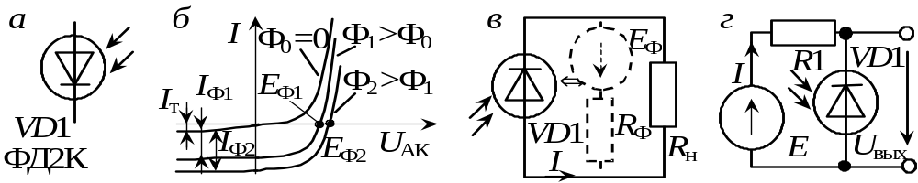
Рис. 9.17. Фотодиод: а – обозначение; б – ВАХ; в – схема включения в режиме
фотогенератора; г – схема включения в режиме фотопреобразователя
Фотодиод может работать в режимах фотогенератора и фотопреобразователя. В режиме фотогенератора (рис. 9.17, в) U_{АК} > 0 и фотодиод является источником ЭДС с внутренним сопротивлением R_{Ф} = 10 ÷ 10⁵ Ом. В качестве генератора фотодиоды используются в солнечных батареях и быстродействующих регистраторах светового потока. В режиме фотопреобразователя (рис. 9.17, г) U_{АК} < 0 и фотодиод является нагрузкой, статическое сопротивление которой R_{ст} уменьшается с увеличением светового потока. Для расчета фотопреобразователя используется схема замещения фотодиода в виде источника тока, определяемого по (9.10). Выходное напряжение в схеме на рис. 9.17, г может сниматься с VD1 или с R1.
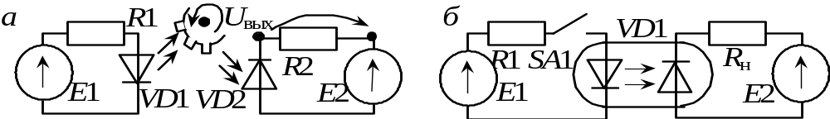
Рис. 9.18. Схема оптопары в датчике частоты вращения (а); схема гальванически
развязанных при помощи оптрона цепей (б)
Часто светодиод и фотодиод объединяют в одном устройстве с целью получения датчика положения, системы связи по оптоволоконным линиям, системы сигнализации и т. д. В оптопаре (рис. 9.18, а) источник и приемник света расположены так, чтобы между ними был оптический контакт, а оптический канал мог изменяться под действием внешних механических объектов. На рис. 9.18, а это изменение осуществляет вращающаяся шестеренка.
У оптрона световой канал между излучателем и приемником защищен от воздействия внешних устройств. Оптрон содержит конструктивно объединенные в одном корпусе излучатель и приемник. Если приемником является фотодиод, то оптрон называют диодным; фоторезистор – резисторным; фототранзистор – транзисторным. Схема включения диодного оптрона приведена на рис. 9.18, б. При замкнутом SA1 открывается светодиод оптрона, и свет, попадая на фотодиод VD1, создает ток в управляемом контуре R_{н}, E2, фотодиод. Оптроны используют для гальванической развязки цепей. Гальванически развязанными называются цепи, взаимодействие между которыми осуществляется при отсутствии общего провода, т. е. эти цепи связаны через световой поток или электромагнитное поле. Гальваническая развязка используется для управления от низковольтной маломощной цепи мощной высоковольтной. Она повышает надежность работы низковольтной схемы и обеспечивает ее защиту от высокого напряжения.

Биполярные транзисторы. Основные характеристики
Биполярным транзистором называют прибор с двумя или более p-n-переходами, пригодный для усиления мощности. Чаще они имеют два p-n-перехода, три вывода и состоят из чередующихся областей полупроводника с разным типом электропроводности. Различают транзисторы p-n-p- и n-p-n-типа (рис. 10.1). Среднюю область и вывод от нее называют базой (Б). Она отделена p-n-переходами от двух других областей, которые называют коллектором (К) и эмиттером (Э). Переход между эмиттером и базой (1 на рис. 10.1) – эмиттерный, между коллектором и базой (2 на рис. 10.1) – коллекторный
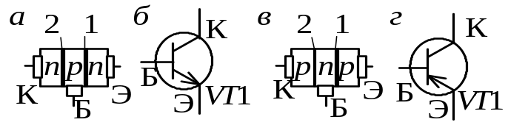
Рис. 10.1. Биполярный транзистор: а – структура n-p-n-типа; б – обозначение n-p-n-типа; в – структура
p-n-p-типа; г – обозначение p-n-p-типа
Существуют четыре режима работы транзистора: активный; отсечки; насыщения; инверсный. В активном эмиттерный переход смещен в прямом направлении (открыт), коллекторный – в обратном (закрыт). В режиме отсечки оба перехода закрыты, насыщения – открыты; в инверсном эмиттерный переход закрыт, коллекторный – открыт. Режимы отсечки и насыщения используются в электронных ключах, инверсный – в микросхемах.
У n-p-n-транзистора в активном режиме (рис. 10.2, а) напряжение U_{БЭ} > 0 открывает эмиттерный переход, а напряжение U_{КБ} > 0 закрывает коллекторный, что обеспечивается при E_{К} > E_{Б} (U_{КБ} = U_{КЭ} –
– U_{БЭ} = E_{К} – E_{Б}). При U_{БЭ} > 0 электроны из эмиттера диффундируют в базу, создавая ток эмиттера I_{Э}. На рис. 10.2, а он вытекает из эмиттера, т. к. направлен по движению «+» зарядов. База имеет малую ширину и концентрацию основных свободных носителей, поэтому неосновные носители в базе, в т. ч. электроны из эмиттера, достигают коллекторного перехода. Его потенциальный барьер препятствует прохождению основных носителей (электронов из коллектора в базу или дырок из базы в коллектор), но не препятствует прохождению неосновных, т. е. электронов из базы в коллектор. Под действием полей коллекторного перехода и источника E_{К} электроны из базы дрейфуют в коллектор, создавая ток коллектора I_{К} (на рис. 10.2, а направлен противоположно движению электронов). Малая часть электронов рекомбинирует в базе с основными носителями (дырками для n-p-n-транзистора), что приводит к отрицательному заряду базы, для компенсации которого нужен малый базовый ток I_{Б} (на рис. 10.2, а направлен от E_{Б} к базе). Для создания активного режима p-n-p-транзистора нужно изменить на противоположное направление источников (рис. 10.2, б), что изменит направления I_{Э}, I_{Б}, I_{К}. Транзистор является обобщенным узлом и по ПЗК
I_{Э} = I_{Б} + I_{К}. (10.1)
Поскольку доля рекомбинировавших в базе электронов мала по сравнению с количеством перешедших в коллектор электронов, то I_{Б} << I_{К}. Коэффициент усиления тока базы
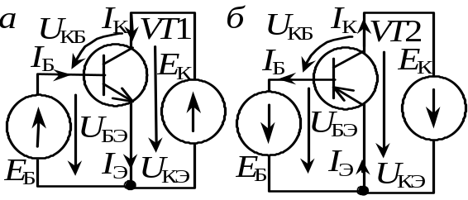
Рис. 10.2. Транзисторы в активном
режиме: а – n-p-n-типа; б – p-n-p-типа
β = I_{К}/I_{Б} (10.2)
для разных транзисторов лежит в пределах от единиц до тысячи. Чем больше β, тем лучше транзистор. Близкую к единице (от 0,9 до 0,999) величину
α = I_{К}/I_{Э} = I_{К}/(I_{Б} + I_{К}) = β/(β + 1)<1 (10.3)
называют коэффициентом передачи тока эмиттера.
Поскольку U_{БЭ} определяет I_{Э}, то по (10.1), (10.3) оно определяет и I_{К}. Работа биполярного транзистора описывается уравнением Эберса -Молла, которое называют также передаточной характеристикой:
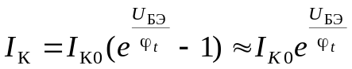, (10.4)
где I_{К0} – обратный ток коллекторного перехода; φ_{t} – термический потенциал (φ_{t} = kT/e, где k – постоянная Больцмана; T – абсолютная температура; e – заряд электрона). При комнатных температурах φ_{t} ≈ ≈ 25 мВ. С ростом на 10⁰С температуры транзистора I_{К0} увеличивается примерно в два раза. В соответствии с (10.1), (10.2), (10.4) для транзистора можно выделить два контура: маломощный управляющий контур: E_{Б} – база VT1 – эмиттер VT1, который часто является входным; и выходной контур мощного управляемого тока: E_{К} – коллектор VT1 – эмиттер VT1 (рис. 10.2, а). В управляющем контуре входным током является I_{Б}, возникающий под действием входного напряжения U_{БЭ}, поэтому входной статической характеристикой транзистора называют зависимость I_{Б}(U_{БЭ}) при U_{К} = const. Из (10.2), (10.4) следует, что I_{Б}(U_{БЭ}) повторяет уравнение Эберса - Молла с точностью до мноржителя 1/β (рис. 10.3, а).

Полевые транзисторы
Полевыми (униполярными) называют транзисторы, у которых ток обусловлен носителями заряда одного знака (электронами или дырками), а управление током осуществляется при помощи электрического поля, приложенного ортогонально к направлению тока. Их подразделяют на транзисторы с управляющим p-n-переходом и с изолированным затвором.
В 1953 году Дейки и Росс предложили и реализовали конструкцию полевого транзистора — с управляющим p-n-переходом.
Впервые идея регулировки потока основных носителей электрическим полем в транзисторе с изолированным затвором была предложена Лилиенфельдом в 1926—1928 годах. Однако трудности в реализации этой идеи на практике позволили создать первый работающий прибор только в 1960 году. В 1966 году Карвер Мид (англ.)русск. усовершенствовал эту конструкцию, шунтировав электроды такого прибора диодом Шоттки.
В 1977 году Джеймс Маккаллахем из Bell Labs установил, что использование полевых транзисторов может существенно увеличить производительность существующих вычислительных систем.
Полевой транзистор с управляющим p-n-переходом с n-каналом (рис. 10.16, «n» и «p» обозначают проводимость областей) имеет три электрода: исток (И); затвор (З); сток (С). Область, соединяющую исток и сток, называют каналом. Подложка (П) соединяется с затвором. У транзистора с p-каналом подложка и подзатворная область имеют проводимость n-типа, а на электроде затвора стрелка направлена наружу. Для полевого транзистора с n-каналом обеспечивают следующие соотношения между потенциалами стока, истока и затвора: ϕ_{С} ≥ ϕ_{И} ≥ ϕ_{З}, т. е. напряжение между стоком и истоком U_{СИ} ≥ 0, а напряжение между затвором и истоком U_{ЗИ} ≤ 0. Тогда переходы на границах подзатворной области с каналом и подложки с каналом закрываются полями затвора и подложки, поэтому они имеют низкую концентрацию свободных носителей и высокое сопротивление.
Чем меньше U_{ЗИ}, тем шире переходы и тем больше они заходят в область канала, уменьшая его сечение и увеличивая сопротивление. При U_{ЗИ} = U_{отс} (U_{отс} – напряжение отсечки) зоны переходов смыкаются, перекрывая канал и делая ток между стоком и истоком (ток стока I_{С}) равным нулю. При U_{ЗИ} = 0 переходы имеют минимальную ширину, поперечное сечение канала максимально, а его сопротивление минимально. I_{С} при U_{ЗИ} = 0 называют начальным током стока I_{Снач}. Для данных транзисторов I_{Снач} является максимально допустимым током стока I_{Сmax}. При U_{ЗИ} > 0 переходы открываются и через них протекает большой ток затвора, что выводит транзистор из строя.
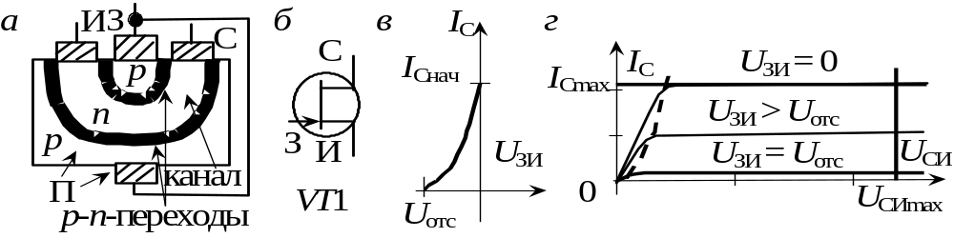
Рис. 10.16. Полевой транзистор с управляющим p-n-переходом с n-каналом:
а – структура; б – обозначение; в – передаточная характеристика; г – выходные
характеристики
Классификация полевых транзисторов
Полевые транзисторы классифицируют на приборы с управляющим p-n-переходом и с изолированным затвором, так называемые МДП («металл-диэлектрик-полупроводник»)-транзисторы, которые также называют МОП («металл-оксид-полупроводник»)-транзисторами, причём последние подразделяют на транзисторы со встроенным каналом и приборы с индуцированным каналом.

К основным параметрам полевых транзисторов причисляют: входное сопротивление, внутреннее сопротивление транзистора, также называемое выходным, крутизну стокозатворной характеристики, напряжение отсечки и некоторые другие.
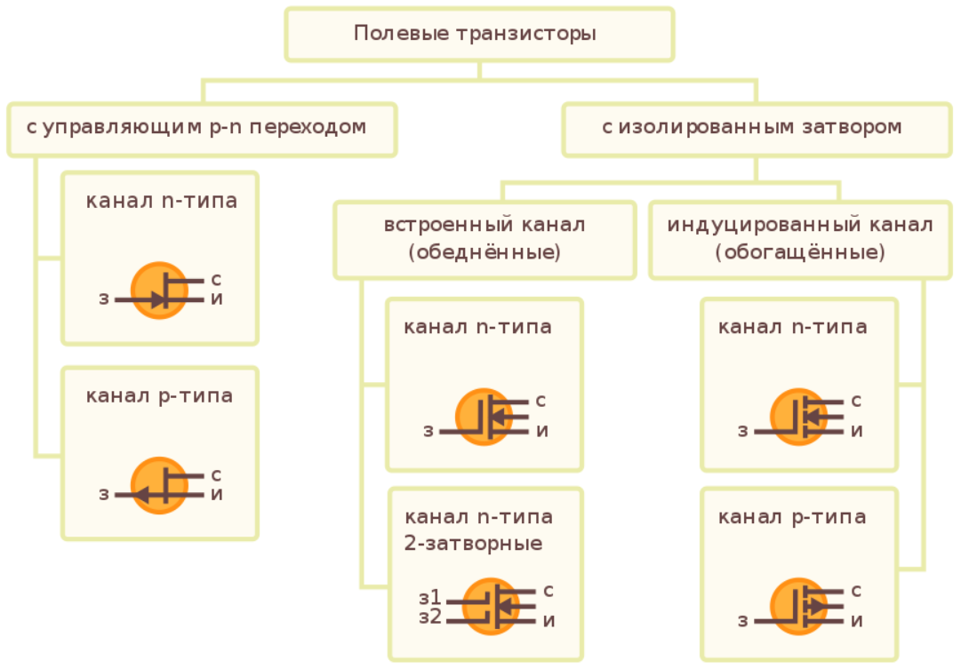

Операционные усилители и типовые схемы их включения
Операционным усилителем (ОУ) называется усилитель напряжения, предназначенный для выполнения различных операций с аналоговыми сигналами. Идеальный ОУ является идеальным источником ЭДС, управляемым дифференциальным напряжением с бесконечно большим коэффициентом усиления. ОУ имеет два входа, выход и два вывода для подключения источников питания (рис. 10.20). Инвертирующий вход обозначается знаком «–» или кружком, неинвертирующий – знаком «+» или без знака рядом с инвертирующим. Положительное и отрицательное напряжения питания имеют одинаковую по модулю величину и отсчитываются от вывода, который является общим для входных и выходного сигналов.
Идеальный ОУ имеет бесконечно большое входное сопротивление (нулевые входные токи); нулевое выходное сопротивление (выход является идеальным источником ЭДС, нагрузка не влияет на выходное напряжение); бесконечно большие коэффициенты подавления синфазного сигнала и усиления дифференциального сигнала; бесконечно большой диапазон частот усиливаемых сигналов (от 0 до ∞).
Идеальный ОУ выполняет следующую операцию:
u_{вых} = (u⁺ – u–)K_{ОУ}; –E ≤ u_{вых} ≤ +E; (10.41)
где u⁺, u– – напряжения на неинвертирующем и инвертирующем входах относительно общей точки; K_{ОУ} – собственный коэффициент усиления ОУ; u_{вых} – напряжение на выходе относительно общей точки; –E, +E – отрицательное и положительное напряжения питания. Для идеального ОУ K_{ОУ} = ∞. Неравенство в (10.41) является более жестким, чем первое уравнение, т. е. после достижения напряжением u_{вых} значений ±Е K_{ОУ} ≠ ∞ (говорят, что ОУ вошел в ограничение). Без внешних элементов ОУ является компаратором напряжений (элементом, сравнивающим u⁺ и u–). При u⁺ > u–, то u_{вых} = +E, при u⁺ < u– u_{вых} = –E, при u⁺ = u– u_{вых} = 0.
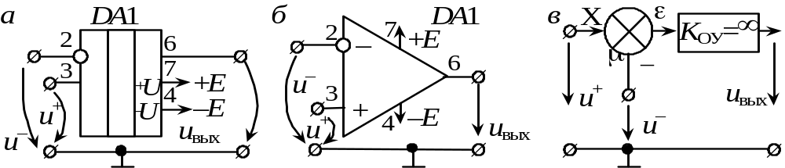
Рис. 10.20. ОУ: а – стандартное обозначение; б – старое обозначение;
в – структурная схема идеального ОУ

Идеальный ОУ без ограничения – это точка суммирования с объектом, имеющим K_{ОУ} = ∞ (рис. 10.20, в). При K_{ОУ} = ∞ коэффициент передачи всей системы определяется звеном ОС, а сигнал расстройки равен нулю, т. е. разница напряжений между входами ОУ Δu =u⁺ – u– = 0. ОУ «оценивает» расстройку и устанавливает на выходе такое напряжение, чтобы расстройка снизилась
до нуля.
Простейшие устройства с ООС на основе ОУ – неинвертирующий и инвертирующий усилители (рис. 10.21, i₊, i– – входные токи неинвертирующего и инвертирующего входов).
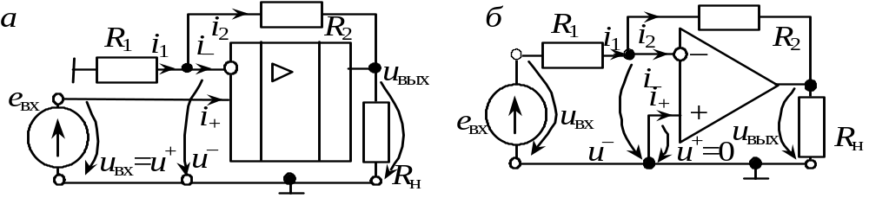
Рис. 10.21. Усилители на ОУ: а – неинвертирующий; б – инвертирующий

